De Vakantiequiz 5

1. **Welk van deze dingen blijkt na onderzoek wel absoluut het domste te zijn wat je kan doen in het donker buiten?**

* Rutger Smith confronteren met zijn 7de plaats die hij behaalde in 2008
* In het gras lopen
* Om je heen kijken
* De zaklamp van je Samsung telefoon aanzetten

1. **Met welke eigenschap bestempelen buitenlanders prinses Amalia vaak?**

* Spontaan
* Fel
* Deftig
* Welbespraakt

1. 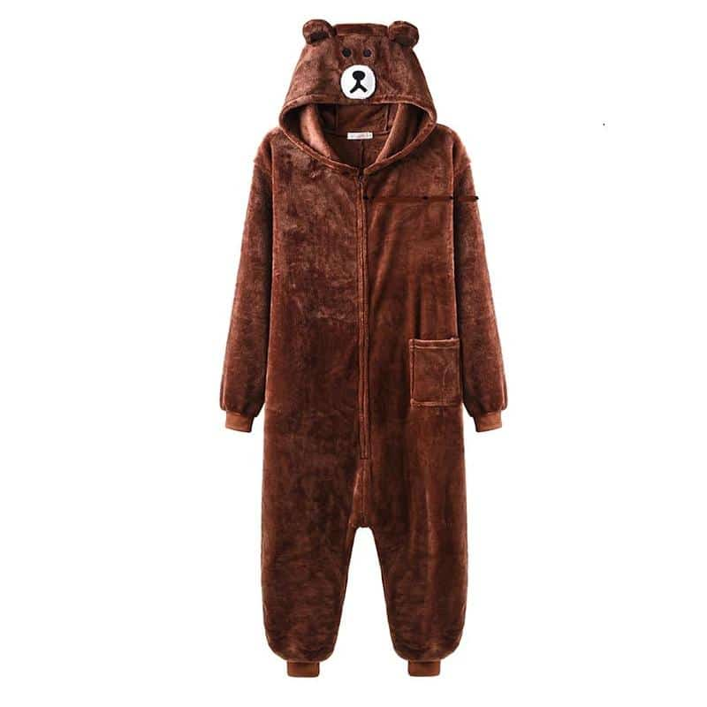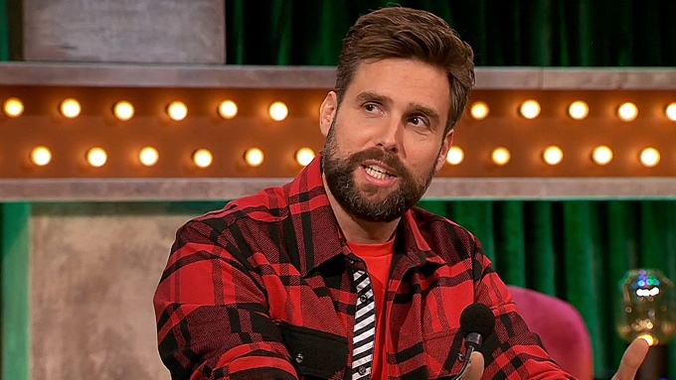**Waarom gaat Nick Schilder hoogstwaarschijnlijk nog altijd bibberen en jammeren als je hem confronteert met ‘de berenpyjama situatie’?**

* Hij is nooit over de afgang heen gekomen van toen hij uit zijn pyjama scheurde tijdens een aflevering van Chantal Blijft Slapen
* Dit is het iconische berenpak uit de clip van Pak maar mijn hand. Het herinnert hem dus aan de goede dagen uit zijn jeugd met Simon
* Vroeger wilde hij dolgraag deze berenpyjama, maar dat mocht niet van zijn ouders. Hij kreeg sowieso nooit wat. De pyjama is dus een pijnlijke herinnering aan zijn koude jeugd
* Hij blijft lijden onder zijn VWO 4 trauma. Hij had Simon toen een selfie gestuurd in zijn berenpyjama waarna deze foto verspreid is over het internet en hij maandenlang door de hele school werd gepest om zijn berenfoto

1. **Met welke eigenschap bestempelen buitenlanders prinses Alexia vaak?**

* Laconiek
* Temperamentvol
* Somber
* Enthousiast
* Driftig

1. **Welke gerucht gaat er momenteel rond op het internet over Frans Bauer?**

* Dat hij de eetverleiding niet kan weerstaan. Hij probeert meestal goed op de lijn te letten, maar het is algemeen bekend dat de zanger té veel van lekker eten houdt om dit te laten slagen.
* Dat hij is gestorven en is vervangen door een jongere Frans Bauer
* Dat hij ’s avonds niet alleen over straat durft te lopen uit angst om Rutger Smith tegen te komen
* Dat hij subhumaan zou zijn

1. **Met welke eigenschap bestempelen buitenlanders prinses Ariane vaak?**

* Grappig
* Brutaal
* Passief
* Zakelijk

1. **Afbeelding met persoon, Menselijk gezicht, kleding, schermopname

   Automatisch gegenereerde beschrijving**Afbeelding met Menselijk gezicht, tekst, persoon, schermopname

   Automatisch gegenereerde beschrijving**Welk spastisch duo zien we hier?**

* Medusa en Pete
* Katie and Josh
* Marjolein en Double U Zweers
* Vr33tzak pow3r
* De kinderen van Patricia Paay

1. **Welke uitspraak zorgde afgelopen week voor enorme ophef?**

* Melissa Benoist: “Whew boy this is big love”
* Alex Postma: “Martijn Krabbé, de smeerlap, is begonnen met tuinieren!”
* Maxima: “Er wordt gevreesd dat Willem-Alexander Crura Contritum of een andere ernstige aandoening heeft”
* Egor Ship: ‘Ontrouw is de enige karaktereigenschap waaraan Valya Carnaval trouw bleef’

1. **Welke bn’er heeft afgelopen week een torenhoge boete moeten betalen (ipv gevangenisstraf) omdat hij zich als pestmeester verkleedde en hier tientallen mensen de stuipen mee op het lijf joeg door ze aan te vallen?**

* Jan Kooiman
* Mattie Valk
* Willem Bijkerk
* Robert ten Brink

1. **Is Lana del Rey echt zoveel aangekomen?**

* Ja
* Nee

1. **Morte Lima (president Venezuela) heeft beenderen afgehakt!**

* Waar
* Niet waar

1. **Welk bizar incident heeft echt plaatsgevonden?**

* Douwe Egberts moest zicht verontschuldigen, omdat er een alcoholpromillage van 2,3 promille in het bloed van Jan Smit werd aangetroffen nadat hij de Douwse Egbertse kaassaus had geproefd
* De steenrijke Schepper had voor een miljoen aan knollen gekocht, maar was de tijd vergeten waardoor ze alle knollen kon weggooien (bedorven knollen)
* Krachtens vonnis van de Schepenbank van Brugge wordt Philippe Geubels opgehangen wegens hekserij

1. **Het sneeuwde afgelopen week in Groningen?**

* Waar
* Afbeelding met kleding, persoon, taille, mode

  Automatisch gegenereerde beschrijvingNiet waar

1. **Doet u al mee aan de winactie die vorige week in onze quiz zat?**

* Ja
* Nee, maar ik ga nu meteen mijn tekening indienen
* Nee, rot op met je winactie

1. **Welke bekende reclamespot heeft wel een erg donkere wending gekregen?**

* De iconische oranje-witte hamster uit de Albert Heijn reclames is vervangen door een grijs-zwarte hamster die bijna de indruk geeft een rat te zijn
* Nadat bekend werd dat Soldaat van Oranje musical ging stoppen werd de iconische ‘Soldaat van Oranje is weer vernieuwd’ verandert naar ‘Soldaat van Oranje is vernield’
* De typische Praxis reclame met de slogan ‘voor de makers, Praxis’ is een paar tinten naar beneden gegaan in helderheid zodat het prettiger is voor het oog van de kijker
* Frank Lammers, het vaste gezicht van de Jumbo reclames is vervangen door niemand minder dan Humberto Tan

1. **Op welke manier heeft turner Jake Jarman voor veel ophef gezorgd bij de Spelen?**

* 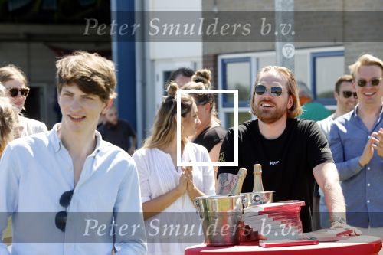Hij werd bij ‘sprong’ gezien als de mannelijke Simone Biles, maar presteerde niet naar verwachting en behaalde slechts een vierde plaats
* Jarman komt uit Peterborough en dus is Prins James van Peterborough speciaal naar Parijs gekomen om de Peterboroughoonse ster te zien turnen. Dit is eerste publieke verschijning van de prins in maanden
* Nederlandse sportcommentator Jeroen Stekelenburg wordt ervan verdacht doping te hebben gebruikt. Opvallend is dat Jake hier niets mee te maken heeft
* Jake Jarman is de eerste man

1. **Wat is er met Zweden aan de hand?**

* Het land is gekocht door Marcel
* De bevolking van het land is rats doorgeslagen na de daverend sublieme wereldrecord verbrekende sprong van Armand Duplantis bij het polsstokhoogspringen
* Hij is in gevaar sinds hij Rutger Smith heeft geconfronteerd
* Het land is niet langer zelfvoorzienend wegens de ernstige tekorten die zijn ontstaan sinds Noorwegen eerder dit jaar het land is binnengevallen tijdens de slag bij Helsinki

1. **Welke bn’er zou volgens Jeroen van der Boom hondsbrutaal zijn?**

* Do
* Marcel Veenendaal (Di-rect)
* Birgit Schuurman
* Rutger Smith

1. 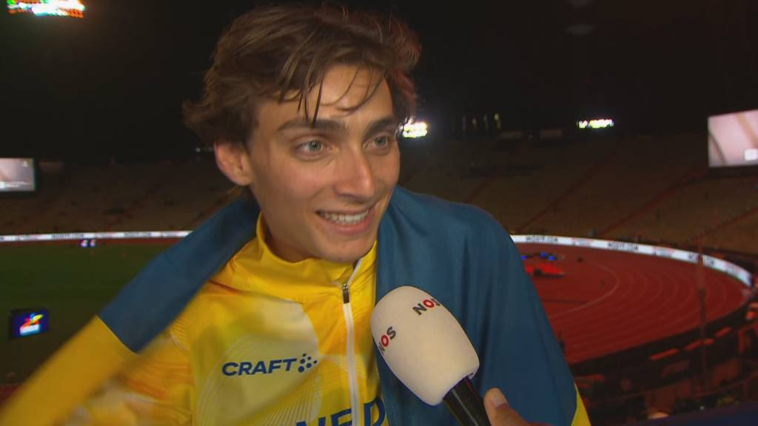**Op welke manier was** **Armand Duplantis vroeger anders dan de andere kinderen uit zijn buurt?**

* Na een bezoek aan Hengelo kwam hij voor het eerst in aanraking met stroopwafels. Een lekkernij waar de kinderen uit zijn buurt alleen maar van konden dromen
* Als u het nog niet wist, hij is raar. Hij is een mafkees. Hij past nergens bij en dat wil hij ook niet. Heeft u hem ooit zonder deze muts gezien? Dat is raar
* De meeste kids uit zijn buurt hadden basketbalnetten in de achtertuin. Zijn familie had een polsstokhoogspringopstelling. Dat maakte hem behoorlijk uniek
* Armand Dulplantis was in zijn dorp de eerste man

1. **Bij welke temperatuur kookt water in Duitsland?**

* 75  °C
* 99 °C
* 100  °C
* 120  °C

1. Afbeelding met persoon, kleding, Menselijk gezicht, schermopname

   Automatisch gegenereerde beschrijving**Welke vreselijke leugen heeft NOS sportcommentator Jeroen Stekelenburg de wereld in geholpen?**

* “Nederlands snoep vermoordt wereldkampioen Armand Dulplantis”
* “Rutger Smith zit niet langer met ‘2008’”
* “Chris Zegers is doodsbang voor geiten”
* “René Froger en vrouw Natasja hebben ruzie over Rutger Smith”
* “René Froger ligt in de clinch met zus Nancy van Delft”

1. **Wat wordt er bedoeld als Duitsers zeggen “Danke Nils für alles”?**

* Helaas pindakaas
* Wie wind zaait, zal storm oogsten
* Gooi nooit oude schoenen weg voordat je nieuwe hebt
* Bedankt Niels voor alles

1. 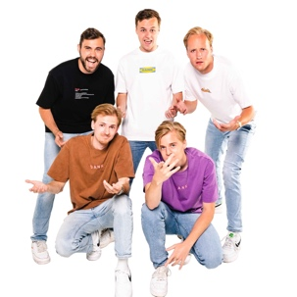**Verbind de persoon met door wie of wat ze worden achtervolgd?**

Rutger Michael Zweden Maxima Bankzitters

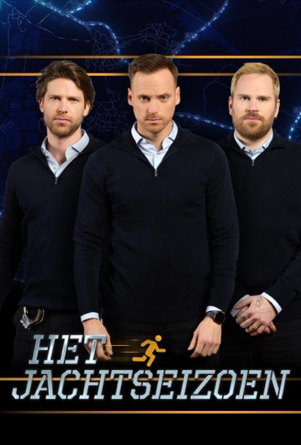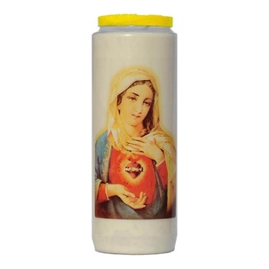

1. **Waarom kon Floris Bosma wel janken?**

* Zijn single Eyes on the Road was één grote flop geworden
* Hij was erachter gekomen dat hij maandenlang door een vriend van hem was getrakteerd van het diabetesgeld van Jojo
* Hij werd op straat uitgescholden voor diabetesdebieltje
* Hij kon niet naar het Oktoberfest

1. **Welk gruwelijk iets is Jan Smit deze week overkomen?**

* Hij kwam thuis en zijn huis was weg. Op de plek was een windmolenpark gebouwd
* Er is een windmolen op zijn huis gevallen
* Hij stond ineens midden in een egelparade en werd vertrapt door de beesten
* De vereiste schuldenegels zijn hem komen halen
* Afbeelding met persoon, Menselijk gezicht, jasje, person

  Automatisch gegenereerde beschrijvingDat weet eigenlijk niemand, maar het zal wel ernstig zijn aangezien hij 24/7 een kogelvrij vest draagt en met legervoertuigen verplaatst wordt
* Rutger Smith zat bij hem op de bank

1. **Laten we het nou eindelijk even duidelijk maken. Wat moet je nooit benoemen als je Rutger Smith tegenkomt?**

**………………………………………………………………………………………………………………...**

1. **Welke bewering over Egert Milder is echt waar?**

* Hij is voor 80% geoccupeerd door Georgië
* Georgië is voor 80% geoccupeerd door Rusland
* Hij heeft 80% van Georgië geoccupeerd
* Zijn land is voor 80% bezet door Rusland

1. Afbeelding met persoon, kleding, stadion, Sportlocatie

   Automatisch gegenereerde beschrijvingAfbeelding met persoon, kleding, stadion, Sportlocatie

   Automatisch gegenereerde beschrijvingAfbeelding met persoon, kleding, schermopname, Menselijk gezicht

   Automatisch gegenereerde beschrijvingAfbeelding met persoon, Menselijk gezicht, schermopname, kleding

   Automatisch gegenereerde beschrijving**Wat gebeurde er hierna?**

* Noah Lyles besmet Armand Dulplantis met corona
* Jeroen Stekelenburg doet vreselijke uitspraak: Pas je op Armand, dat die bootvluchteling je niet besmet met enge ziektes
* Duplantis geeft Lyles een stroopwafel. Een stroopwafel die hem fataal zal worden
* Jeroen Stekelenburg doet vreselijke uitspraak tegen Noah Lyles: Zeg aap kan je niet even uit beeld gaan ik was Duplantis aan het interviewen

1. **Wat zijn de favoriete kosten van Ed Sheeran?**

* Gemiddelde totale kosten (GTK)
* Gemiddeld variabele kosten (GVK)
* Marginale kosten (MK)
* Totale constante kosten (TCK)

1. **Wat heeft Annechien Steenhuizen bijna haar leven gekost?**

* Ze heeft tijdens het NOS 8-uur journaal gezegd dat Enzo Knol zou zijn overleden, enkele radicale knollen (fans van Knol) hebben haar toen iets geprobeerd aan te doen
* Ze zag **Rutger Smith** aan voor een oud-collega die ze al jaren niet meer had gezien en zei tegen hem: Hé dit meen je niet! Zagen wij elkaar niet voor het laatst in **2008**?
* Ze heeft Jeroen Stekelenberg erop aangesproken dat het echt niet oké was wat hij tegen Noah Lyles heeft gezegd
* Niemand weet waarom, maar ze dacht dat het oké was om de situatie van Rutger Smith in 2008 te bespreken tijdens het nieuws

1. **Wat overweegt België?**

* Te verhuizen naar Azië
* Zich terug te trekken uit de Europese Unie
* Congo weer te koloniseren
* Zich aansluiten bij Rusland en de laatste 20% van Georgië occuperen
* Zich terug te trekken uit de wereld
* Wat een kwats

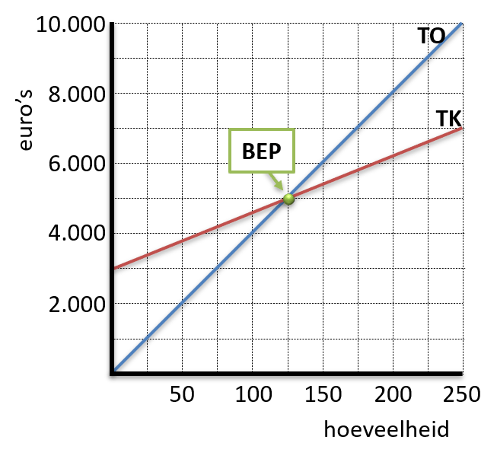

1. **Welk begrijpt hoort bij het in de grafiek aangegeven punt?**

* Het Break-Even Point
* De effectieve vraag
* Het consumentensurplus
* De evenwichtsprijs
* Pareto-optimaal
* Nash-evenwicht

1. **Wat is het levensmotto van Danny Vera?**

* “Denkt aleer gij doende zijt en doende denkt dan nog”.
* “Het leven is als de carrière van Borsato; enkele hoogtepunten en veel diepe dalen”
* “Danke Nils für alles”
* “Hier gaan we op dit achtbaan leven dat we kennen”

1. **Welke juridische actie wordt Duplantis afgeraden te ondernemen door zijn advocaat?**

* Afbeelding met persoon, Menselijk gezicht, kleding, glimlach

  Automatisch gegenereerde beschrijvingHet aanklagen van Jeroen Stekelenburg
* Kinderalimentatie eisen van Noah Lyles voor hun kind
* Het veranderen van zijn naam naar Mondo
* De gemeente Gouda aanklagen voor het bedenken van stroopwafels, de lekkernij waar hij haast in stikte
* Het aanklagen van Rutger Smith (dit had hij in 2008 al moeten doen)

1. **Waarmee heeft Jeroen Stekelenberg “Humberto Tan” vergeleken?**

* Een schrikkeljaar; een terugkerend fenomeen
* Bootvluchteling Noah Lyles
* Een plaaggeest
* Beau van Erven Dorens
* Saucijzenbroodje

1. **Wat was hier gaande?**

* De naïeve Anton Bouwhuis was in de smerige spelletjes van Maxime Sanders getrapt en alles kwijt.
* De naïeve Bouwhuis geloofde dat dit de nieuwe mode is
* Cobie Smulders heeft Lili Reinhart gedwongen: Anton moest kapot!

1. **Welke bewering is juist?**

* Rik van de Westelaken heeft de 2/7 regel toegepast
* Jackson Pollock is de walskoning
* Quincie Pullen is de laatste vrouw
* The life of Nina Sanders turned upside down… upside down!
* Anna Trincher is gevonden in de kofferbak van Dream Team ofzo

1. Afbeelding met person, Menselijk gezicht, tekst, schermopname

   Automatisch gegenereerde beschrijvingAfbeelding met person, Menselijk gezicht, tekst, schermopname

   Automatisch gegenereerde beschrijvingAfbeelding met person, Menselijk gezicht, tekst, schermopname

   Automatisch gegenereerde beschrijving**Wie zien wij hier** **?**

* Hans Anders
* Bart Smit
* Jan Zeeman
* Albert Heijn
* Timothy Klimtok
* Maks Klimtok

1. **Wie wordt vrijwel meteen geassocieerd met het jaartal 2008?**

* Paul de Leeuw
* Barack Obama
* Willem-Alexander
* Josje Huisman

1. **Verbind Rutger Smith met het voorbeeld waar hij zoveel moeite mee heeft en wat hem meteen terugbrengt naar 2008?**

Robbert: Ben benieuwd, leuk.



